* [TDR] Para cada uno de los siguientes conceptos, seleccione la opción que se relaciona con él. (Cuidado, algunas opciones no son válidas en ningún caso). ^= operación de potenciación
* Línea con pérdidas principalmente dieléctricas → Circuito RL paralelo
* L’ = (2C/G) . (L/C) ^ (½) → G’ = (C/L) ^ (½)
* Línea con pérdidas principalmente óhmicas → Circuito RC serie
* R’ = (L/C) ^ (½) → C’ = (2L/R) . (C/L) ^ (½)
* **[TDR] Explicar qué sucede cuando ocurren ciertos parámetros, con gráfica.**

1. **Consecuencias de tener un generador desadaptado**
2. **Cómo afecta la atenuación en una carga puramente resistiva**

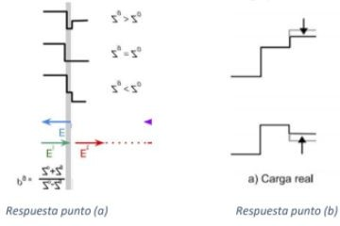

* [TDR] ¿Cómo afecta la atenuación en los niveles de reflexión para carga compleja?

1. Siempre baja los niveles inicial y final
2. Puede eliminar la reflexión observada
3. Siempre sube los niveles inicial y final
4. Puede subir o bajar los niveles inicial y final

* [TDR] Para cada concepto, seleccionar de la lista la opción correcta.
* Conector en una línea → Genera una carga compleja
* Generador desadaptado → Genera múltiples reflexiones
* Excitación escalón → Su precisión espacial depende del tiempo de subida
* Excitación pulso → Introduce un tiempo ciego
* [TDR] Explique con sus palabras los efectos de utilizar un generador desadaptado para realizar TDR.

Utilizar un generador adaptado produce dos efectos:

* 1. Cuando se produzca la reflexión en la carga y el pulso llegue al generador, este no lo absorberá sino que refleja una parte hacia la línea y la carga.
  2. La tensión en una línea adaptada es de Eg/2 (Por maxima transferencia de energía), pero si el generador se encuentra desadaptado, esto no se cumplira debido a que existe reflexion en la entrada.
* [TDR] Indique si la siguiente afirmación es verdadera o falsa:

“Si corto una línea e intercalo un conector, este producirá múltiples reflexiones en esta línea”

Seleccione una:

Verdadero

Falso (El conector introduce una discontinuidad puntual, que se comporta como la carga RL serie.)

* [TDR] Conecte los conceptos con sus características. (Cuidado: existen opciones que no combinan en ningún caso)
* Escalón → No posee tiempo muerto
* VSWR → Mide aptitud de un dispositivo para absorber energía
* TDR → Aplica un conjunto de frecuencias a la vez
* VNA → Diferencia componentes en frecuencia

[TDR] Indique si la siguiente afirmación es verdadera o falsa:

“Si el tiempo entre discontinuidades es menor a la suma de los tiempos de subida, estas discontinuidades no se podrán observar”

Seleccione una:

Verdero.

Falso.(Suma cuadrática de tiempos. Se observan pero superpuestas.)

* Indique las opciones que Ud. considere verdaderas. (Correctas suman, incorrectas restan, puntaje mínimo 0 puntos)

Seleccione una o más de una:

1. En una línea real, **siempre** existen **tanto** perdidas serie **como** pérdidas en paralelo.
2. Para pérdidas serie, el escalón incidente se deforma.
3. Para pérdidas en paralelo, se produce una curva decreciente desde t=0 hacia t=∞.
4. Cuando una línea de longitud “x” tiene pérdidas en serie, se produce una reflexión tipo RC, serie luego de un tiempo t= x/Vp.

[TDR] Explique la siguiente figura del TDR: 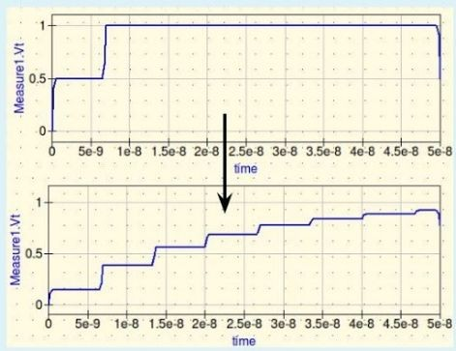

Se muestra en la siguiente figura una simulación en software qucs de una linea de transmisión con terminación de carga abierta. Se observa una desadaptación de generador (gráfico inferior).

El valor de 0.5V en el gráfico superior, se debe a que la línea está adaptada. por lo tanto, Ei/2=0.5 (Zg = Zo)

Si se cambia el valor de la resistencia interna del generador, por uno más grande, se observa que el valor de la incidente es menor a 0.5, tal como se muestra en el gráfico inferior, y se producen múltiples reflexiones (Zg>Zo)

Versión chekus : la imagen representa a dos mediciones a una carga abierta, la primera tiene una carga adaptada, esta tiene una carga conectada a una linea con la misma impedancia y luego a una carga abierta.

Se puede observar que la incidente posee 0,5[V] que es la mitad de la amplitud

del generador, eso es debido a que está adaptado.

la segunda imagen al no estar adaptado se puede ver la la incidente es menor que 0,5[V], y luego se refleja un monton de veces a diferencia de la primera imagen.

[TDR] ¿Por qué razones se utiliza un estímulo escalón en TDR?

* Para realizar un barrido en frecuencias.
* Para localizar fallas en líneas.
* Para obtener la información que da un VNA, con mejor precisión pero a menor costo.
* Para aplicar múltiples componentes en frecuencia
* [TDR] Indique las opciones verdaderas (Correctas suman, incorrectas restan, puntaje mínimo 0 puntos)
* La atenuación se puede medir con cualquier carga conocida.
* En circuitos RC, la constante tau se produce cuando la tensión llega al 63% de 2Ei.
* En circuitos RL serie, el tau se produce cuando la corriente llega al 63% de su valor final.
* Todas las cargas complejas serie dan una curva decreciente.
* Para carga adaptada, la forma de onda observada baja a 0 Volts.

[TDR] Indique si fa siguiente afirmación es verdadera ó falsa:

"Si el tiempo entre discontinuidades es menor a la suma de los tiempos de subida, estas discontinuidades no se podrán observar"

Seleccione una:

* + Verdadero
  + Falso
* Suma cuadrática de tiempos
* Se observan, pero superpuestas

La respuesta correcta es 'Falso'

[TDR] Indique si la siguiente afirmación es verdadera o falsa:

"Si corto una línea e intercalo un conector, éste producirá múltiples reflexiones en esta línea" Seleccione una:

* + Verdadero
  + Falso

El conector introduce una discontinuidad puntual. Que

se comporta como una carga Rl serie. la respuesta correcta es 'Falso'

[TDR] Complete las palabras faltantes. Utilizar SOLO UNA VEZ CADA PALABRA. También notar que hay palabras que no corresponden en NINGÚN LUGAR:

"En las redes [lineales), el DUT responde igual a iguales incrementos de amplitud. El DUT puede presentar distorsión de [amplitud) al variar la [frecuencia], Las redes de [fase) lineal introducen el mismo corrimiento de [tiempo] en todas las frecuencias de interés,"

[TDR]

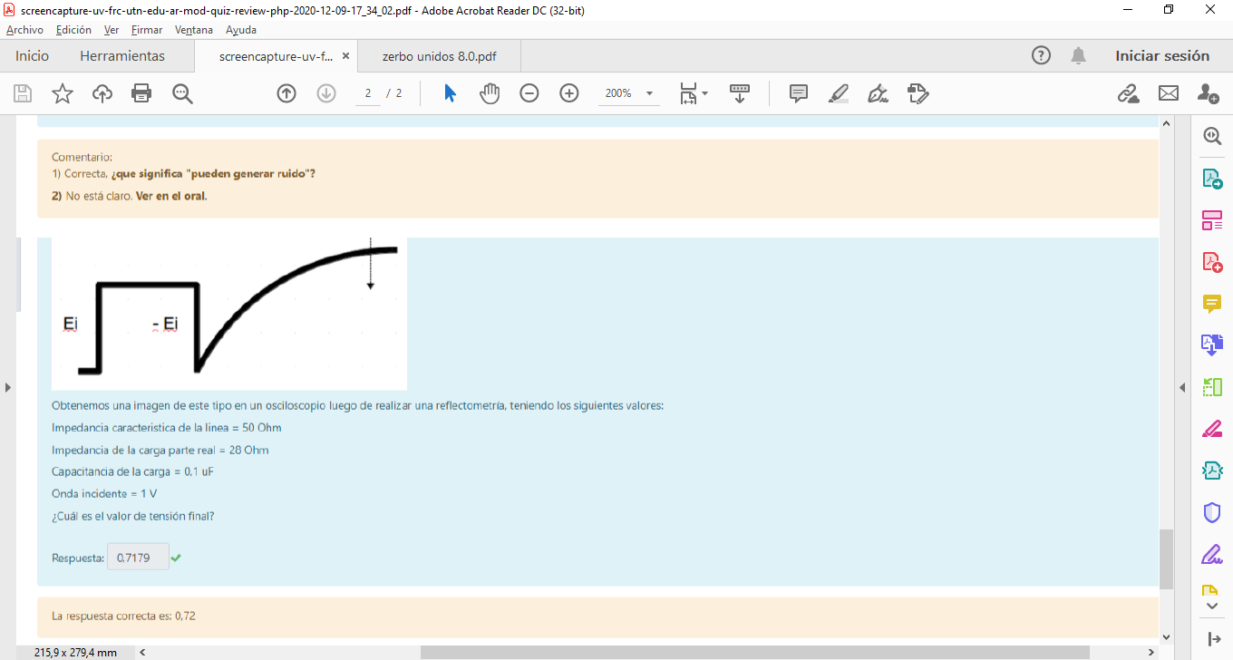

[TDR] **Sea la carga al final de la línea de transmisión una R-C Serie, siendo la parte real de la impedancia = 52Ohm y la parte capacitiva = 0,090 uF. Teniendo en cuenta la Zona de la línea de 50 Ohm.**

**Calcular la Tao y expresar en nanosegundos.**

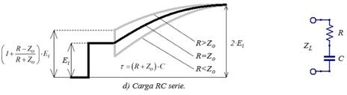

**τ=(R+Zo)*C τ=(52+50 )*0,090*10-6**

**τ = 9180 ns**

**[Verificado, igual que en captura que esta corregido ]**

**[TDR]** **Calcular la impedancia de carga teniendo en cuenta que la línea no presenta atenuación y que tiene una impedancia característica de 50 Ohm**

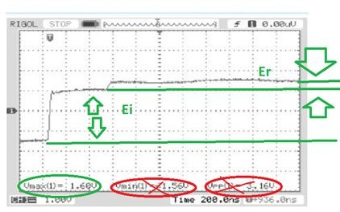



**Al despejar se obtiene**



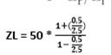

**ZL= 75 [Ohm]**

**[Verificado, igual que en captura que esta corregido ]**

**4-) ¿En la figura siguiente se tiene en cortocircuito, se la impedancia de la línea 50 Ohm, de cuanto es la atenuación?**

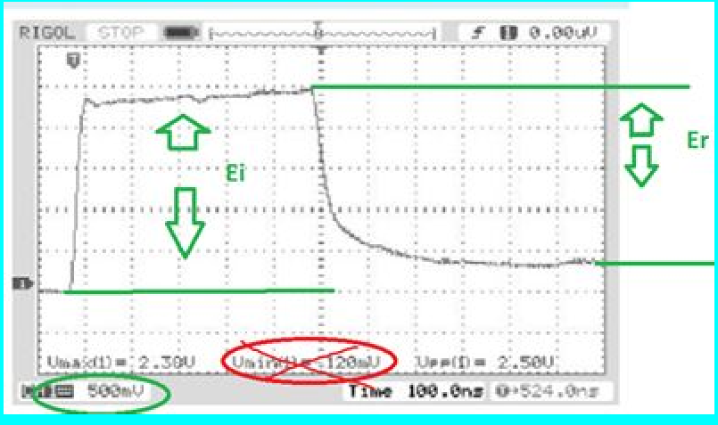

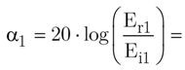

**α = 20*log(2,24/2,5) α = - 0,9538 [dB]**

**no se xq en la uv sale como correcto - 0,96**

**5-) Si observamos en el osciloscopio la siguiente imagen y sabemos que la impedancia característica es de 50 [Ohm].**

**¿Cuánto vale la impedancia de la carga?**

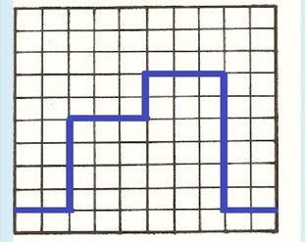



**Al despejar se obtiene**



**ZL = 50\*** 1+2/4

1− 2/4

# ZL = 150 [Ohm]

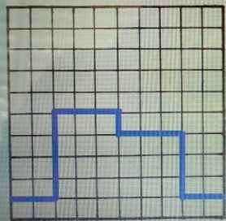**[TDR]**

**Cuando tiene esa forma la formula es**

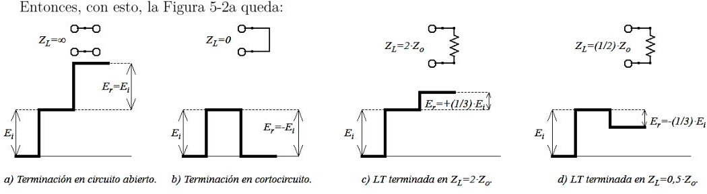

**ZL=0,5*Zo**

**ZL= 25[Ohm]**

**[TDR]**

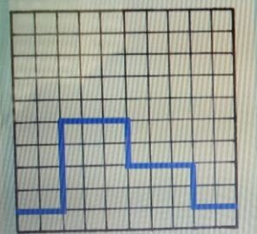 ZL =( ⅓)*Zo

ZL=16.333[Om]

# 6-) ¿Qué sucede cuando la primera línea de transmisión esta desadaptada con la impedancia del generador?

**las ecuaciones no se satisfacen, se produce una segunda onda, proveniente de la la carga y que también es atenúa y se defasa según lo dicta el parámetro** 𝜸

**8-) Sea TD = 0,000000541 segundos, y teniendo en cuenta una velocidad de la propagación de 0,7 de la velocidad de la luz. Calcular la distancia del cable**

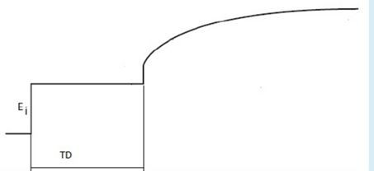

**●**

**Td = 2*D/Vp**

*Td*\* *V p* **=D**

2

# D=56,805 m

**[Verificado, igual que en captura que esta corregido ]**

**9-) ¿Se puede calcular la impedancia característica de una línea a partir de una medición con carga desadaptada?**

**SI ZL=! Zo entonces la ecuacion no se satisfacen, a menos que consideremos una segunda señal originada en la carga que se propaga hacia atrás, desde la carga hacia el generador.**

**10-) obtenemos esta imagen en un osciloscopio luego de realizar una reflectometría, teniendo los siguientes valores de impedancia característica de la línea = 50[Ohm]**

**Impedancia de carga parte real = 25 [Ohm] Capacitancia de la carga = 0,1 [uF]**

**Onda incidente = 1V**

**¿Cuál es el valor de tensión final ?**

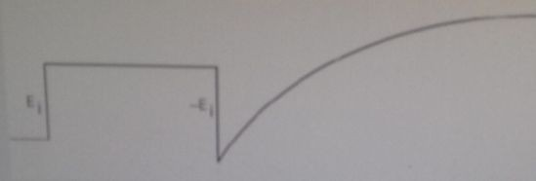

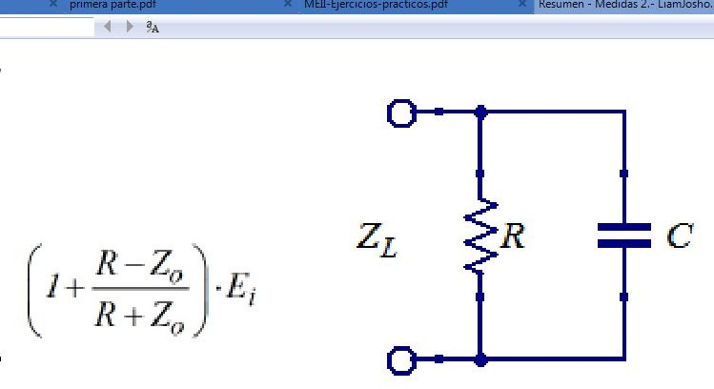

**Et= (1+(-25/75))*1V**

**Et=0,666V**

**12-) Sea la carga de una Reflectometría R-L Serie, siendo la parte real = 84[Ohm] y la Parte inductiva = 0,00057 [H] . Teniendo en cuenta que la impedancia característica de la línea es de 50[Ohm].**

**Calcular el Tao y expresar en nanosegundos.**

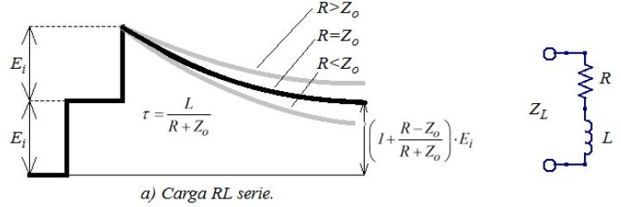

τ = 0, 00057/(84 + 50)

# τ = 4253,73 nS

**19-) Sea TD = 0,000000101 segundos, y teniendo en cuenta una velocidad de la propagación de 0,7 de la velocidad de la luz. Calcular la distancia del cable**



**Td = 2*D/Vp**

*Td*\* *V p* **=D**

2

# D = 10,605m

**[igual que en las correccion de la uv]**

**20-) obtenemos esta imagen de un osciloscopio luego de realizar una reflectometría, teniendo los siguientes valores de impedancia característica de la línea = 50[Ohm]**

**Impedancia de carga parte real = 95 [Ohm] Capacitancia de la carga = 0,1 [uF]**

**Onda incidente = 1V**

**¿Cuál es el valor de tensión final?**

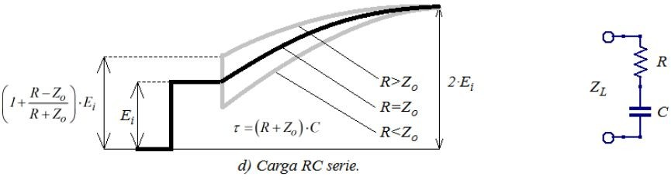

Et = [1 + 45/145]*1V Et = 1,31 [V]

# [Verificado ]

**21-) cómo resulta más práctico medir una atenuación?**

medir con carga en corto circuito.

**24-) obtenemos esta imagen e un osciloscopio luego de realizar una reflectometría, teniendo los siguientes valores de impedancia característica de la línea = 50[Ohm]**

**Impedancia de carga parte real = 83 [Ohm] Capacitancia de la carga = 0,1 [uF]**

**Onda incidente = 1V**

**¿Cuál es el valor de tensión final ?**

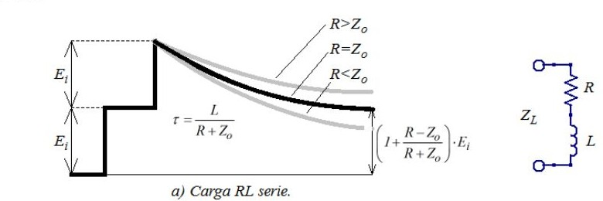

**Et= [1+ 33/133]*Ei Et=1,248V**